Efecto de la fertilización en la nutrición y rendimiento de ají (Capsicum spp.) en el Valle del Cauca, Colombia

Effect of the fertilization on the nutrition and yield of the red pepper (Capsicum spp.) in the Valley of the Cauca, Colombia.

Edgar A. Rodríguez Araujo¹, Martha M. Bolaños Benavides², Juan Carlos Menjivar Flores³
¹Ing. Agrónomo, Esp. Ciencias Ambientales y MSc. en Ciencias Agrarias énfasis suelos Universidad Nacional de Colombia sede Palmira. edalroar@hotmail.com ² Biol. MSc. Suelos. Investigadora Ph.D. Coordinadora Nacional Red de Conservación de Suelos y Aguas. Corpoica. mbmarthabolanos@gmail.com, mmbolanos@corpoica.org.co ³ Docente e Investigador Ph.D. Universidad Nacional de Colombia sede Palmira. jcmenjivarf@palmira.unal.edu.co
Rec. 05.08.09 Acep. 10.01.10

Resumen
En el estudio se evaluó el efecto de las fertilizaciones química y orgánica y biofertilización en la nutrición y rendimiento del ají (Capsicum spp.) en el Valle del Cauca, Colombia, y en la producción de plántulas en vivero y en campo. Las variables evaluadas en vivero fueron: peso fresco de raíz y parte aérea, número de hojas, altura de la planta (cm), diámetro del tallo (mm), peso seco total, peso seco de raíz y parte aérea. Se evaluaron seis tratamientos, bajo un diseño estadístico de bloques completos al azar, de la forma siguiente: fertilización de síntesis química completa (testigo) (FSQC), FSQC más fertilización orgánica (FSQC + O), FSQC + O más biofertilización 1 (solubilizador de fósforo con base en Penicillium janthinellum (1x10⁷conidias/ml), FSQC + O más micorrizas (FSQC + O + M), FSQC + O más biofertilización 2 (fijador de nitrógeno con base en Azotobacter chroococcum (1x10⁸ UFC/ml) y Azospirillun sp. (1x10⁸ UFC/ml), FSQC + O más biofertilización 3 (fijador de nitrógeno con base en Azotobacter chroococcum (1x10⁸ UFC/ml). El experimento se instaló sobre un Typic Hapludolls. El análisis de resultados mostró que, en todos los tratamientos la fertilización de síntesis química + orgánica + micorrizas presentó los mejores resultados (P < 0.01), seguido de los tratamientos a los que se aplicó la fuente de biofertilización (microorganismos solubilizadores de fósforo y fijadores de nitrógeno). Para los suelos estudiados se concluyó que el mayor rendimiento de ají se consigue cuando se aplica al suelo una fuente química completa, más una fuente de materia orgánica, más micorrizas arbusculares. Además, que la biofertilización es un complemento de la fertilización química.
Palabra clave: Capsicum spp., nutrición de las plantas, nutrientes minerales, micorrizas arbusculares, biofertilización.

Summary
This study was realised with the purpose of to evaluate the effect of the chemical, organic fertilization and biofertilization on the nutrition and yield of the red pepper (Capsicum spp.) in the Valley of the Cauca in the initial production of plants in breeding ground and final production in field. Two experiments were realized, one in stage of fish-pond and other one in field stage. In fish-pond an experiment was realized where there was evaluated the effect of the different types of fertilization in chili and other one where there was evaluated the effect of the chemical, organic fertilization and biofertilización in chili. In field there was evaluated the effect of the chemical, organic fertilization and biofertilización in chili. The physiological evaluated variables were: fresh weight root and air, number of leaves (sheets), height of the plant(floor) (in cm), diameter of the stem (in mm), dry total weight, dry weight of root and air. In the experiment of biofertilización both for stage of fish-pond and for the field stage, there were evaluated six treatments and a statistical design of complete blocks at random, this way: Fertilization of complete synthesis (Witness), fertilization of synthesis completes more organic, integrated fertilization of synthesis completes, organic and biofertilización 1 (solubilizador of phosphorus: with base in Penicillium janthinellum (1x107conidias/ml), Fertilization of synthesis completes more organic more mycorrhizae, integrated fertilization of synthesis completes, organic and biofertilización 2 (Fastener of Nitrogen: with base in Azotobacter chroococcum (1x108 UFC/mL) and Azospirillun sp. (1x108 UFC/ mL), integrated fertilization of synthesis completes, organic and biofertilización 3 (fastener of nitrogen: with base in Azotobacter chroococcum (1x108 UFC/mL). The beginning of the experiment classifified like Typic Hapludolls. The statistic analysis threw that in all the experiments the denominated treatment fertilization of organic + chemical synthesis + mycorrhizae was the one that I throw the best results followed of the treatments to which the biofertilization source was applied to them (Microorganismos solubilizers of phosphorus and nitrogen fixing devices). One concluded that the greater red pepper yield is obtained when a complete chemical source plus a source of organic matter is applied to the soil more mycorrhizae arbusculares, for studied soils. In addition that the biofertilization is a complement of the chemical fertilization.
Key words: Mycorrhiza, plant nutrition, Capsicum spp., Biofertilization.

Introducción
El ají (Capsicum spp.) es una hortaliza que se explota tradicionalmente en el Valle del Cauca y la Costa Atlántica de Colombia. Su fruto tiene alta demanda en plazas de mercado y en supermercados; ocupa mano de obra no sólo en las labores del campo sino también en los centros de consumo, debido a que es comercializado por los vendedores informales (CODE, 2006; Corpoica, 2007). Es un producto hortícola de alto valor nutritivo importante en Colombia, especialmente en el Valle del Cauca, debido a su elevada competitividad y aceptación internacional en países consumidores como Estados Unidos, México, las regiónes asiática y árabe.
No obstante la alta demanda, aún existen problemas que restringen la producción de ají. Además de las plagas y enfermedades, el mal manejo del agua y los nutrientes son factores que limitan la producción de este cultivo (Catalán et al., 2007). Dependiendo del cultivar, los rendimientos del cultivo de ají pueden alcanzar, en promedio, 9 t/ha, producción que rara vez se logra debido al escaso uso de tecnologías adecuadas de cultivo en semilleros, manejo de suelos y aguas, fertilización, manejo integrado de plagas y enfermedades, y manejo poscosecha. En la actualidad, con el uso de prácticas mejoradas de cultivo se pueden producir hasta 25 t/ha de ají, con lo cual es posible mejorar la productividad de las explotaciones de pequeños y medianos productores y cultivadores de ají (MADR, 2006).
El objetivo de este trabajo fue evaluar el efecto de la fertilización química, orgánica y biofertilización sobre la nutrición, producción y rendimiento de ají (Capsicum spp.) en el Valle del Cauca.
Materiales y métodos
El trabajo se realizó entre febrero de 2008 y febrero de 2009, en la finca El Samán (76° 48' 118" oeste y 3° 288' 148" norte, 23 °C, 300 - 500 mm/año y 987 m.s.n.m.), ubicada en el municipio de Vijes, departamento del Valle del Cauca, Colombia. El estudio taxonómico de los suelos indica que son Mollisol, suborden Udolls, clasificación Typic Hapludolls. (Rodríguez, 2009) (Cuadro 1.)
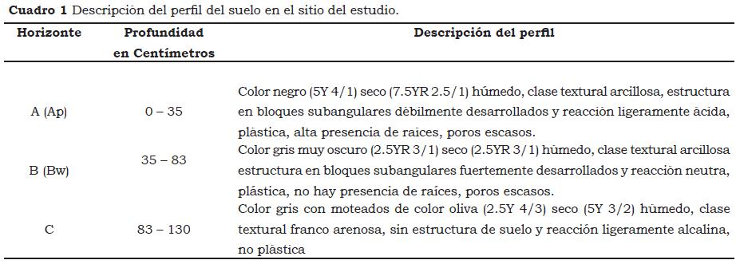
Tratamientos. Los tratamientos experimentales evaluados tanto en la etapa de vivero como en campo, fueron los siguientes:
1. Fertilización de síntesis química completa (Testigo) (FSQC).
2. FSQC más fuente orgánica (FSQC + O).
3. FSQC + O más biofertilización 1 (solubilizador de fósforo: fosfosol con base en Penicillium janthinellum (1x10⁷conidias/ml).
4. FSQC + O más micorrizas (FSQC + O + M).
5. FSQC + O más biofertilización 2 (fijador de nitrógeno: Dimazos con base en Azotobacter chroococcum (1x10⁸ UFC/ml) y Azospirillun sp. (1x10⁸ UFC/ml).
6. FSQC + O más biofertilización 3 (fijador de nitrógeno: Dimargón con base en Azotobacter chroococcum (1x10⁸ UFC/ml).
Siembra. Las semillas fueron germinadas en bandejas conteniendo turba (18 bandejas) y turba más carbonilla (18), colocando 1 semilla/ alveolo con la aplicación en forma de aspersión de la mezcla equivalente de fertilizantes a razón de 1 litro de agua/bandeja y la inoculación con fijadores de N y solubilizador de P, en los tratamientos respectivos. Después de la siembra, las bandejas fueron colocadas en cuarto de germinación de semillas, entre 9 y 10 días con el objeto de obtener plántulas sanas y vigorosas. Finalmente se llevaron a invernadero antes de ser trasplantadas en el campo donde se aplicaron los tratamientos de fertilización.
Fertilización y siembra. Las fuentes y las cantidades de los elementos utilizados para la preparación de 100 lt de fertilizante de síntesis completa aparecen en el Cuadro 2. Esta mezcla fue utilizada tanto en etapa de vivero como en campo, la aplicación se realizó en etapa de vivero con regadera aplicando un litro de agua por bandeja y en el cultivo en campo con fertirriego.
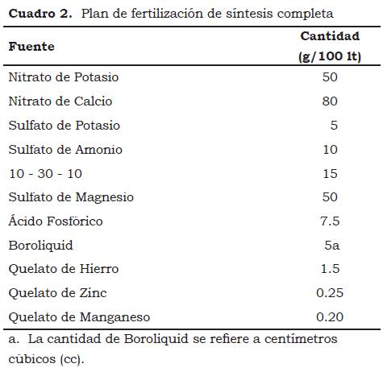
La fertilización con productos orgánicos se realizó semanalmente aplicando 10 cm³ de producto comercial con ingrediente activo ácidos húmicos y fúlvicos, en 20 lt de agua. La aplicación de los productos biológicos se realizó 1 h antes de la siembra, utilizando Penicillium janthinellum (1x10⁷ conidias/ml), Azotobacter chroococcum y Azospirillun sp. 1x10⁸ UFC/ml) y Azotobacter chroococcum 1x10⁸ UFC/ml). El tratamiento que incluía micorrizas se inoculó a razón de 2 g/alveolo al momento de la siembra.
Las plántulas para siembra en campo fueron cultivadas en vivero, siendo necesario 872 bandejas que contenían sustrato de turba + carbonilla en una proporción 70:30. Se utilizó el ají variedad Cayenne y Jalapeño hibrido Ixtapa. De acuerdo con cada tratamiento, en campo la aplicación de los productos orgánicos se realizó semanalmente a razón de 250 cm³ de producto comercial que tenía como ingrediente activo ácidos húmicos y fúlvicos/100 lt de agua. Las plantas del tratamiento 4 fueron inoculadas con 2 g de micorrizas al momento de la siembra, colocando las semillas sobre el inóculo. La aplicación de los productos biológicos se realizó sobre las semillas correspondientes a los tratamientos 3, 5 y 6 y sumergiéndolas en recipientes con 0.5 lt de inoculante Penicillium janthinellum (1x10⁷ conidias/ml), Azotobacter chroococcum y Azospirillun sp. 1x10⁸ UFC/ml) y Azotobacter chroococcum 1x10⁸ UFC/ml), 1 h antes de la siembra.
Resultados y discusión
En invernadero
Tipos de fertilización. La comparación de medias (Tukey) mostró que el Tratamiento 5 FSQOM –fertilización de síntesis química + orgánica + micorrizas– fue el que más influyó en el desarrollo y crecimiento de las plántulas desde la siembra hasta el momento de trasplante. En este tratamiento las plántulas 35 días después de la siembra (d.d.s.) presentaron un peso seco de 8.49 g/planta (Figura 1). Estos resultados coinciden con lo encontrado por Gironza y Mamian (1988).
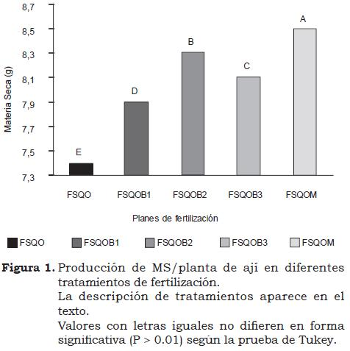
Independientemente del tipo de tratamiento, 22 d.d.s. se obtuvieron plántulas bien desarrolladas y en buenas condiciones para trasplante, presentando alturas entre 24 y 29 cm; entre 7 y 8 hojas formadas; tallos gruesos, firmes y vigorosos; sin clorosis; buen desarrollo radical; y libres de insectos plagas y enfermedades.
En campo
Suelos. El análisis de varianza y las pruebas de comparación de medias mostraron diferencias significativas (P < 0.01) en los contenidos de todos los nutrientes en este suelo al finalizar el estudio, tanto en suelos sembrados con ají Jalapeño Ixtapa como con Cayenne Durkee (Cuadro 3).
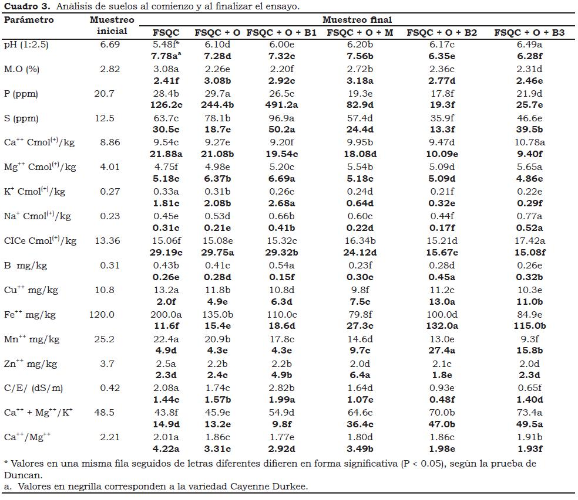
La comparación entre medias de los contenidos de nutrientes en los suelos se hizo teniendo en cuenta los valores presentados en las Tablas de la Quinta Aproximación propuestos para diferentes cultivos por el Instituto Colombiano Agropecuario (ICA, 1992). Se observó que los contenidos de K, Mg y la CIC, y las relaciones Ca/Mg y Ca+Mg/K se encontraban en concentraciones normales consideradas como apropiadas para el cultivo. Mientras que la M.O., y los minerales P, S, Ca, Na y Fe, y la C.E. se hallaban en altas concentraciones; el pH y los elementos menores B, Cu, Mn, Zn, por debajo del óptimo.
En ambas variedades de ají (Cuadro 4) se observaron diferencias (P < 0.01) entre tratamientos en relación con los contenidos de nutrientes en el tejido foliar. N, P, K, Ca, S, Fe, Cu, Mn, Zn y B se encontraban en concentraciones normales consideradas como apropiadas para el cultivo. No obstante, en los tejidos de ají Jalapeño Ixtapa Nitrógeno, los nutrientes K y Mg se hallaban en concentraciónes superiores a las consideradas como adecuadas para este cultivo (Hrmpa, 1998; Nuez et al., 1996).
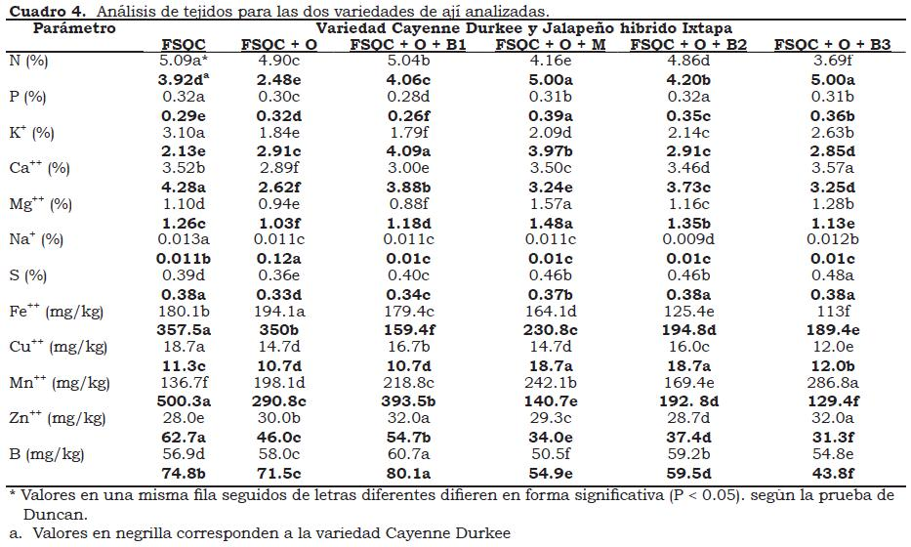
Densidad de esporas y colonización por micorrizas. La mayor población de esporas/g (51 esporas) (P < 0.01) se encontró en el suelo inoculado con HMA (Tratamiento 4 FSQOM). mientras que los suelos que recibieron el Tratamiento 6 FSQOB3 presentaron sólo 12 esporas/g de suelo (Figura 2). Tofiño et al. (2007) hallaron mayores rendimientos en plantas de C. annumm L tratadas con micorrizas. Según Sánchez (2007) en la micorrizosfera ocurre alta actividad microbiana, lo que favorece el crecimiento, desarrollo y producción de los cultivos.
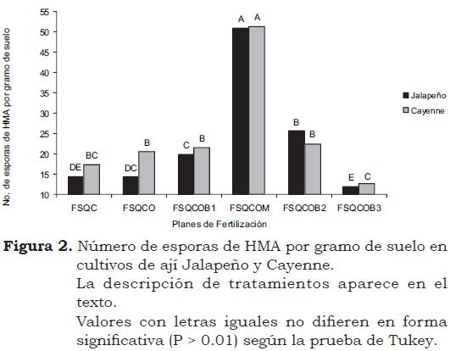
La colonización de raíces por micorrizas varió entre tratamientos (P < 0.01) (Figura 3). Los mejores resultados se encontraron en el Tratamiento 4 FSQOM con 63% y 62% de colonización para ají Jalapeño y Cayenne. por el contrario. los tratamientos 6 FSQOB3 y 1 FSQ con 25% y 24%. respectivamente. presentaron las colonizaciones más bajas.
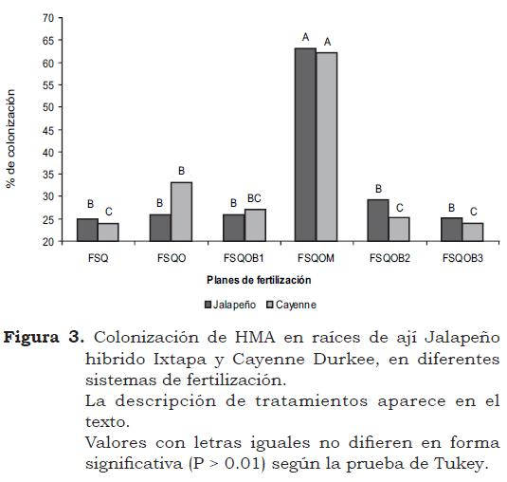
Por otra parte los microorganismos solubilizador de fósforo y fijadores de nitrógeno: estimulan la colonización de los HMA. Correa et al. (citados por Sánchez. 1999) consideran que los HMA pueden tener una gran habilidad para colonizar (infectividad) y beneficiar a su hospedero (efectividad) aunque también pueden ser muy infectivos pero poco efectivos.
Actividad biológica microbiana. La producción de CO₂ (medida como respiración C - Co₂) por los microorganismos en la rizósfera del cultivo de ají (Figura 4) fue mayor en el tratamiento1 FSQ con 8631 y 6440 mg/10 g de suelo en los cultivos de ají Jalapeño y Cayenne. mientras que los menores valores (219 y 537 mg/10 g de suelo) ocurrieron en el Tratamiento 4 FSQOM respectivamente.
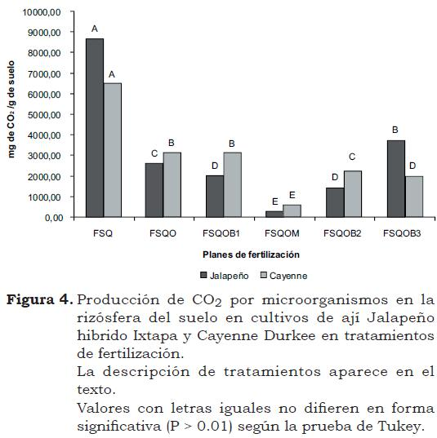
Los mayores valores de respiración en el Tratamiento 1 FSQ sin aplicación de M.O. pero con alta dosis de fertilizante químico posiblemente se debió al efecto de éste en la respiración de los microorganismos o a cambios en el pH y la disponibilidad de fósforo tal como lo menciona Burbano (2006). También podría estar relacionado con que después de un ciclo de alta actividad respiratoria, en el muestreo siguiente se puede presentar fluctuaciones que explican un descenso en la producción de CO₂. Silva (2005). Igualmente esto puede deberse a una estabilización de las poblaciones después de un ciclo intenso por efecto de la aplicación de los fertilizantes o también a que los microorganismos al disminuir su actividad respiratoria en el suelo habrían podido entrar en un estado de dormancia probablemente evitando una toxicidad (López. 1998).
Número y peso de frutos por planta. El número de frutos/planta fue diferente entre tratamientos (P < 0.01) siendo más alto en el Tratamiento 4 FSQOM con 20 frutos. mientras que en el Tratamiento 1 FSQ con 8 frutos/planta fue más bajo (Figura 5). El ají Jalapeño híbrido Ixtapa presentó mayor peso promedio de frutos/planta que el ají de la variedad Cayenne Durkee.
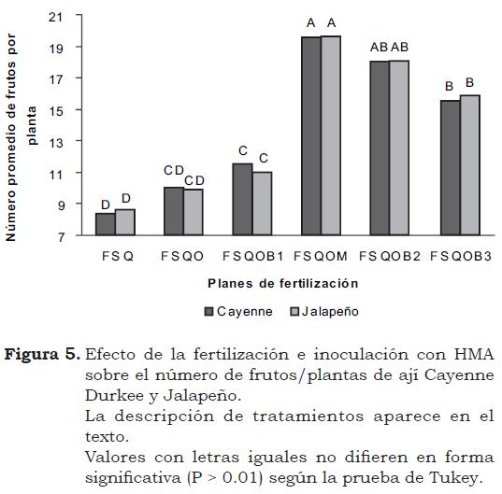
La mayor producción de frutos en el Tratamiento completo 4 FSQOM. que incluyó micorrizas además de fertilizantes químicos y M.O. se debió a la actividad de éstas sobre la disponibilidad y absorción por la planta de los nutrientes P. N. K. Mg. S. Cu. B. Zn y Mo (Bolaños y Luna. 2007). (Bolaños y Rodríguez. 2008). El sinergismo de las micorrizas ayuda a la absorción de fósforo del suelo, un elemento esencial como fuente de energía para la fijación simbiótica de nitrógeno (Sánchez, 2006). Salisbury y Ross (1994) y Marschner (1998) estiman que el potasio y el calcio evitan la caida de flores. aumentando el número de ramificaciones/planta. lo cual fue posible observar en este trabajo.
El peso de fruto/planta igualmente fue más alto en el Tratamiento 4 FSQOM. siendo de 59.8 y 85.6 g para ají Cayenne y Jalapeño. respectivamente (Figura 6). Este tratamiento aportó una cantidad de nutrientes suficiente para las plantas. especialmente K. Según Adams (1994) existe una relación positiva entre K y el peso promedio del fruto de ají.
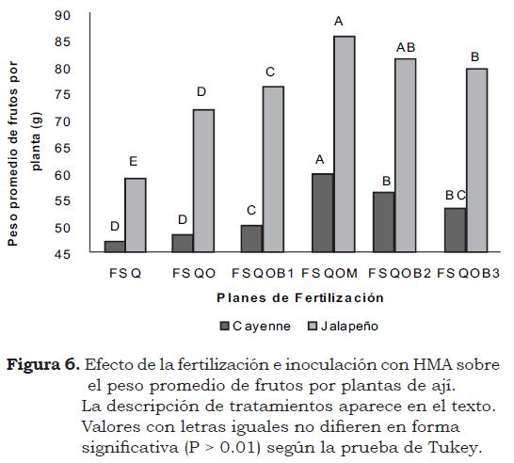
Rendimiento/hectárea. Se encontraron diferencias altamente significativas entre tratamientos (P < 0.01) (Figura 7). Los mayores rendimientos de fruto se alcanzaron con el Tratamiento 4 FSQC + O + M con 50,926 y 79,718 kg/ha para ají Cayenne y Jalapeño, respectivamente, mientras que el tratamiento T1 FSQC con 27,102 y 34,411 kg/ha, respectivamente, presentó el menor rendimiento.
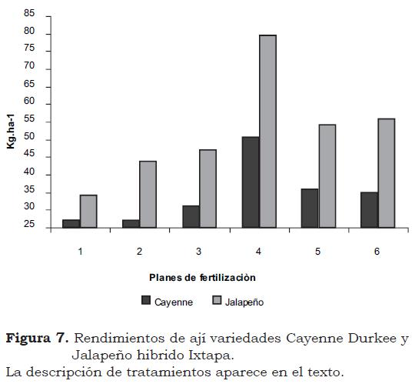
Coinciden los resultados de esta investigación con los encontrados por otros investigadores (Waterer y Coltman, 1988; Gómez y Sánchez. 1991; Marx et al., 2002; Sreelamulu y Bagyaraj, 1985) quienes encontraron que las inoculaciones con HMA en aji y pimentón promueven la floración y fructificación. ya que mejoran la absorción de P y el balance hormonal de las plantas. Sarmiento (2006) encontró que A. chroococcum y Azospirillun sp. reducen el tiempo de germinación de las semillas y producen hormonas de crecimiento vegetal, aumentando 16% la productividad y permitiendo un ahorro significativo en el uso de fertilizantes químicos.
Conclusiones
- Las aplicación micorrizas y biofertilizantes por vía fertirriego favorece la concentración de nutrientes del cultivo de ají en las fases de crecimiento en invernadero y de producción en campo.
- El tratamiento que incluyó micorrizas presentó los mejores resultados, lo cual abre la posibilidad de uso como complemento de los fertilizantes químicos.
- Es posible reducir el uso de fertilizantes de síntesis química haciendo uso de bacterias fijadoras de nitrógeno, micorrizas y solubilizadores de fósforo, bajando los costos de producción y aumentando el margen de ganancia para los productores.
Referencias
Adams. L. A. 1994. Dinámica del potasio en suelos agrícolas. Agrociencia 36: 11 – 21.
Bolaños. B. M. 1996. Identificación de hongos micorricicos arbusculares y su relación con características físicas y químicas de los suelos en la zona cafetera de Colombia. Tesis Ms. C. Universidad Nacional de Colombia. Santa fe de Bogota. 138 p.
Bolaños. B. M. y Luna. G. L. 2007. Las Micorrizas: Una opción sostenible de amnejo de Suelos y Nutrición de plantas. Boletín Técnico. Corpoica. 15 p. ISBN: 978-958- 8311-54-8.
Bolaños. B. M. y Rodríguez. A. E. 2008. “Fertilización integrada: química. orgánica y biofertilización. en el desarrollo de plántulas de ají (Cayenne y Jalapeño)”. Presentación oral en el XIV Congreso Colombiano de la Ciencia del Suelo, realizado en Villavicencio. p. 89.
Bolaños. B. M. y Rodríguez. A. E. 2008. Evaluations of biofertilization in the development and quality of seedlings of cayenne chili and jalapeno peppers. Poster Presentado en el 5th International Symposium of Interactions of Soil Minerals with Organic Components and Microorganisms of Comission 2.5 Soil Interfacial Reactions of the International Union of Soil Science (ISMOM 2008). Soil- Root- Microbe Interactions and the Impact on the Transformations and Fate of Nutrients and Pollutants in the Ecosystem Noviembre de 2008. Ciudad de Pucón – Chile.
Burbano. H. 2006. La acción de los microorganismos del suelo a favor de las plantas: conceptos básicos y posibilidades. En Biofertilización, alternativa viable para la nutrición vegetal. Sociedad Colombiana de la Ciencia del Suelo. Capítulo Tolima. Págs. 17 – 36.
Catalán. E.; Villa. M. M.; Inzunza. M. A.; Sánchez. I.; Mendoza. S. y López. A. R. 2007. Fertilización y riego del cultivo de chile en la región lagunera. Editado por el Instituto Nacional de Investigaciones Forestales, Agrícolas y Pecuarias INIFAP y el Centro Nacional de Investigaciones Disciplinarias en relación agua – suelo – planta – atmósfera RASPA. Folleto Técnico No. 9. p. 1 – 27.
Corpoica (Corporación Colombiana de Investigación Agropecuaria). 2007. Proyecto “Desarrollo de la producción y calidad de ají en el Valle del Cauca a partir del manejo integrado de la fertilización (edáfica y fertirriego)”. financiado por el fondo de innovación de la RUPIV (Red Universitaria para la innovación en el Valle del Cauca) y el CUEEV (Comité Universidad – Empresa – Estado) creado con aportes de COLCIENCIAS y la Gobernación del Valle del Cauca – Secretaría de Planeación Departamental. Como entidad del sector empresarial participó activamente Asalgodón. Palmira. 35 p.
Gironza. M. y Mamian. R. 1988. Influencia de la inoculación con Mva sobre el crecimiento de tomate de árbol (Cyphomandra betacea). lulo (Solanum quitoense), curuba (Pasiflora molisima) y granadilla (Pasiflora edulis) en la etapa de vivero. Universidad de Nariño. Facultad de Ciencias Agropecuarias. Pasto. Pp 140.
ICA (Instituto Colombiano Agropecuario). 1992. Fertilización en diversos cultivos. Quinta aproximación. Bogotá. 64p.
López. Y. 1998. Funciones e interacciones de los elementos menores en plantas y suelos. En: Actualidad y futuro de los micronutrimentos en la agricultura. Sociedad Colombiana de la Ciencia del Suelo. Comité Regional del Valle del Cauca. pp. 1 – 12.
Marschner. H. 1998. Mineral Nutrition of Higher plants. 2a. Edition Academy Press. New York. 674 p.
Marx. D.; Marrs. L.; y Cordell. C. 2002. Practical use of the mycorrhizal fungal technology in forestry. reclamation. arboriculture. agriculture and horticulture. Dendrobiology. Vol. 47: 27 – 40.
MADR (Ministerio de Agricultura y Desarrollo Rural de Colombia). 2006. Apuesta Exportadora Agropecuaria.
Rodríguez. A. E. 2009. Efecto de la fertilización integrada (química, orgánica y biofertilización) sobre la nutrición y rendimiento del ají (capsicum spp.) en el Valle del Cauca”. Tesis para optar al título de Máster en Ciencias Agrarias, Universidad Nacional de Colombia sede Palmira, Valle del Cauca. 134 p.
Salisbury. F.; y Ross. C. 1994. Fisiología vegetal. Grupo Editorial Iberoamericana. México. 386 p.
Sánchez de P. M. 2007. Las micorrizas: estrategia compartida para colonizar el suelo En: Endomicorrizas: expresión bioedáfica de importancia en el trópico 115 – 175 p.
Sánchez. J.. Sosa T.. y Vanegas J. 2006. Producción de hongos formadores de micorrizas arbusculares y su aplicación como biofertilizantes. En Biofertilización alternativa viable para la nutrición vegetal. Sociedad Colombiana de la Ciencia del Suelo. Capítulo Tolima. Págs. 137 – 150.
Sánchez de P. M. 1999. Endomicorrizas en algunos agroecosistemas de Colombia. Universidad Nacional de Colombia – sede Palmira. Editorial Feriva. Cali. 227 p.
Sarmiento. G. 2006. Producción y formulación de prototipos de un biofertilizante a partir de bacterias nativas asociadas al cultivo del arroz. Biocultivos S.A. En: Biofertilizantes en Iberoamérica, una visión técnica, científica y empresarial. Capítulo 5. Biofertilizantes para la Agricultura en Colombia Editores: M.L. Izaguirre-Mayoral. C. Labandera y J. Sanjuán. P. 39 – 45.
Silva. C. J. 2005. Emissions of CO₂ from some soils. Chemosphere 30. 1875-1889.
Tofiño. R. Sánchez. P.A. Muñoz. F. J. 2007. Interacción micorriza arbuscular – rizobacterias diatróficas en pimentón (Capsicum annuum L.) En: Endomicorrizas en algunos agroecosistemas de Colombia. Universidad Nacional de Colombia – sede Palmira. Editorial Feriva. Cali. p.194 – 200.
Gómez L.. E. y Sánchez de P.. M. 1991. Respuesta del pimentón Capsicum anuum L. a la inoculación con hongos VA. Boletín Técnico. Universidad Nacional – Palmira. 2(2): 103 – 122.
Sreelamulu. K. R. y Bagyaraj. D. J. 1985. Field response of chilli to VA mycorrhiza in black clavel soil. In: Molina. R. (Edit). Proceedings of the 6th North American conference on mycorrhizae. June 24 – 29. Bend. Oregon (USA). 1984. p 320.
Waterer. D. R.; y Coltman. R. R. 1988. Phosphorus concentration and application interval influence growth and mycorrhizal infection of tomato and onion transplants. J. Amer. Soc. Hort. Sci.. 113: 704 – 708.

